Francouzský komediální hit Neviditelné dorazí do českých kin v půlce června

13. června vstoupí do českých kin francouzská komedie Neviditelné. Režisér Louis-Julien Petit si pro svůj třetí celovečerní film vybral téma „neviditelných“ žen – sociálních pracovnic a jejich svěřenkyní ve složité životní situaci. Ve své domovské zemi se film stal nečekaným hitem, od jeho lednové premiéry ho vidělo přes milion diváků. Diváci i kritici na snímku oceňují především upřímnost, optimismus a humor, se kterým pojednává o životem ostřílených ženách, jež společně bojují proti nepřízni osudu. Portál Screen Daily označil film za „zábavný a plný empatie“, Hollywood Reporter mluví o „dojemném a opravdovém“ filmovém zážitku.

Představujeme vám český trailer: https://youtu.be/Lypo9mM2c8g
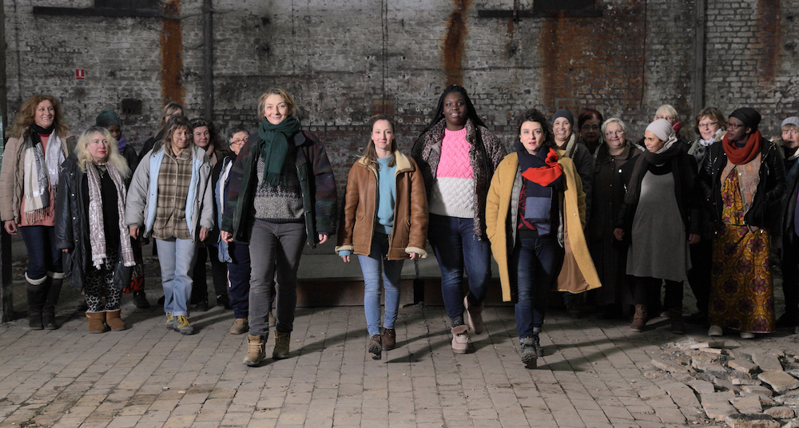

Humor jako ochranný štít
Manu, Audrey, Hélène a Angélique vedou denní centrum na okraji francouzské metropole. Když má být instituce kvůli úřednímu rozhodnutí uzavřena, berou situaci do vlastních rukou a rozhodnou se udělat vše pro to, aby pomohly svým návštěvnicím postavit se znovu na vlastní nohy – i když to bude znamenat porušení spousty pravidel. „Chtěl jsem natočit film plný světla a naděje, zaměřený na úzkou skupinu, její soudržnost a vzájemnou podporu tváří v tvář nepřízni osudu. Už jen z úcty k těm ženám, které si často dělají legraci samy ze sebe a odmítají jakoukoli sebelítost. Film Neviditelné používá humor jako ochranný štít. Je to film o bojovnicích, jejichž zbraně nejsou vždy legální a jejichž úspěch tkví ve společném cíli, ve sdíleném dobrodružství,“ říká režisér.

Autentické herecké výkony
Zatímco rolí sociálních pracovnic se zhostily známé francouzské herečky, svěřenkyně centra ztvárnily neherečky, často bývalé ženy bez domova. Právě jejich herecké výkony činí dle ohlasů film výjimečným. Složitým castingem prošlo sto padesát žen, na plátně se jich objeví kolem dvacítky. „Neherečky na sebe v každé scéně strhávají pozornost. Jejich vypodobnění žen, které neměly v životě příliš štěstí, vůbec není skličující, naopak – mají barvitý smysl pro humor a vyzařuje z nich ledový klid, díky kterému zapomenete na jejich obtíže. Hýří vtipy, ale zároveň nikdy neskrývají, v jaké situaci se nacházejí,“ komentoval snímek Hollywood Reporter.

Neviditelné | Les Invisibles

Francie / 2018 / premiéra: 13. června 2019

■ žánr komedie / drama
■ režie Louis-Julien Petit ■scénář Louis-Julien Petit, Marion Doussot ■kamera David Chambille ■střih Nathan Delannoy, Antoine Vareille ■hrají Audrey Lamy, Fatsah Bouyahmed, Déborah Lukumuena, Noémi Lvovsky a další…

■ stránka filmu https://www.aerofilms.cz/neviditelne
■ trailer: https://youtu.be/Lypo9mM2c8g
■ materiály ke stažení: https://aero.capsa.cz/?slozka=6772

■ synopse
Citlivá a empatická komedie vypráví o čtyřech pracovnicích, které se v denním centru na předměstí francouzského města snaží pomoci ženám ve složité životní situaci. Když má být centrum kvůli úřednímu rozhodnutí uzavřeno, jeho zaměstnankyně se nevzdávají a berou situaci do vlastních rukou. Od teď udělají vše pro to, aby svým návštěvnicím pomohly postavit se znovu na vlastní nohy, i když to bude znamenat porušení spousty pravidel. Někdy je totiž potřeba spojit síly, postavit se problémům čelem a jít štěstí naproti! Vnímavý snímek plný humoru, naděje a autentických hereckých výkonů ukazuje, že za každým „neviditelným“ člověkem z okraje společnosti stojí silný příběh a že s pomocí a podporou ostatních lze překonat i ty nejtěžší překážky.

Kontakt pro novináře: Kateřina Dvořáková, katka@aerofilms.cz +420 776 130 072, www.aerofilms.cz, fotografie v tiskové kvalitě a další materiály ke stažení na https://aero.capsa.cz (přístupové údaje na vyžádání).

